

Департамент образования Администрации города Тюмени

Муниципальное автономное дошкольное образовательное учреждение

детский сад № 186 города Тюмени

(МАДОУ д/с № 186 города Тюмени)

Конспект

образовательной деятельности

по речевому развитию в старшей группе

**«Наши защитники»**»

Составила:

воспитатель Манакова Т.В.

Тюмень, 2023

**Цель:** речевое развитие дошкольников через знакомство с военными профессиями

**Программное содержание**

***Образовательные задачи:***

- пополнять знания детей о защитниках Родины, их патриотизме;

- расширять словарный запас детей;

- формировать грамматически правильную полную фразу при ответе на поставленный вопрос.

***Развивающие:***

- развивать смекалку, быстроту мышления;

- развивать диалогическую, выразительную и связную речь;

- учить составлять описательный рассказ по опорной мнемотаблице;

- учить составлять предложения из предложенных слов.

***Воспитательные:***

- воспитывать чувства коллективизма, взаимопомощи, сплоченности, сопереживания, ответственности;

- формировать патриотические чувства, гордость за наших защитников Родины.

**Виды деятельности:** двигательный, игровой, познавательный.

**Оборудование:** Музыкальная колонка для музыкального сопровождения, разрезанные пазлы (танк, самолет, корабль), мины, мнемотаблица, смайлики для рефлексии.

**Предварительная работа с детьми:**

- рассматривание иллюстраций по теме: «Наша Армия»;

- чтение художественной литературы военно-патриотической тематики;

- организация выставки в группе «День Победы»;

- фотовыставка в фойе «Ветераны ВОВ».

**Ход занятия:**

Орг. момент. Дети заходят, встают полукругом.

**Воспитатель**: Ребята, давайте с вами поприветствуем друг друга. Здравствуйте!

**Дети:** Здравствуйте!

**Воспитатель**: А как еще можно поздороваться?

**Дети:** Доброе утро! Добрый день! Добрый вечер!

Эмоциональная настройка.

**Воспитатель**: Какое у вас сегодня настроение? *(Хорошее, замечательное, восхитительное…)*. Как это можно выразить, используя жест (показ одного большого пальца – *«класс»*….)

**Воспитатель**: И у меня тоже хорошее настроение. (улыбается)

**Воспитатель**: Ребята, мне сегодня утром на электронную почту пришло сообщение от нашего старого друга офицера Латышева Владислава.

Давайте вместе посмотрим, что он нам прислал?

(Воспитатель достает письмо и зачитывает детям)

**Текст сообщения:**

Здравствуйте, ребята. С наступающим вас праздником, С Днём Победы. Мне очень приятно, что в прошлый раз вы выполнили все мои задания и получили свои подарки. Я решил в преддверии Великого праздника снова проверить ваши знания о нашей доблестной российской армии. Вам нужно пройти несколько этапов, не попасться на мины и ответить на все вопросы. В конце пути вас ждет сюрприз! В добрый путь, ребята!

**Воспитатель:** Ребята, вот в конверте и первые подсказки. Давайте посмотрим, что это?

**Дети:** Карточки техники.

**Воспитатель:** Какая это техника?

**Дети:** Это военная техника.

**Воспитатель:** Как вы думаете, что это за задание?

**Дети**: Нужно их разложить по войскам.

**Воспитатель:** Возьмите по одной карточке и разложите на нужное поле. Что у вас получилось?

**Дети:** Мы разложили карточки военной техники по разным видам войск. Военно-морской флот, воздушные, сухопутные, подводные.

**Воспитатель:** Молодцы, ребята, вы справились с первым заданием. А куда нам идти дальше?

**Дети:** Смотрите, здесь есть стрелка. Но там лежат мины.

**Воспитатель:** Мы можем их обезвредить.

(воспитатель достает каждую мину, читает вопрос, и дети говорят ответ) Так дети прошли 5 мин. И пришли к столам.

**Воспитатель:** Давайте вы разделитесь на команды и выполните данное задание. Как вы будете это делать?

**Дети:** По желанию.

**Воспитатель:** Молодцы, у нас получились равные команды.

Каждой команде нужно выполнить задание.

(Дети заглядывают в конверт, а там разрезанные пазлы военной техники)

**Воспитатель:** Здесь пазлы, на них изображены различные рода войск, предлагаю вам собрать их и определить, к каким вооруженным силам они будут относиться.

(танк, самолет, корабль)

**Воспитатель:** Ребята, мы говорим полным ответом, друг друга не перебивая.

**Воспитатель**: Какую картинку вы собрали, выложили? (Мы собрали самолет). К каким вооруженным силам он относится? *(Он относиться к военно-воздушным силам)*. Кто управляет самолетом? *(Самолетом управляет пилот, летчик)*

(Воспитатель обращается к каждой команде и спрашивает, к каким родам войск относится их пазл).

**Воспитатель**: Каким одним словом можно назвать эти картинки? *(Это все военная техника)*

**Воспитатель:** Молодцы, ребята! Вы справились со вторым заданием.

**Дети:** На конверте наклеена картина солдата.

**Воспитатель:** На ней написано, кто собирает нужную информацию и передает ее в штаб.

**Дети:** На картинке нарисован разведчик.

**Воспитатель:** Кто такой разведчик?

**Дети:** Это люди, которых отправляют на задание разузнать обстановку или важную информацию.

**Воспитатель:** Сегодня также мы будем с вами в роли разведчиков и будем выполнять наши задания по сбору нужной информации, чтобы найти свои подарки.

Артикуляционная гимнастика *(стоя)*.

**Воспитатель:** Выполним зарядку для язычка  «Разведчик»:

Мы ползем вперёд - язычок прямо, тянем, влево, вправо.

Подняли голову, посмотрели обстановку - язычок вверх,

Опустили голову - язычок вниз.

Поползли прямо - язычок прямо.

**Воспитатель:** Разведчики должны услышать, как летит самолет.

*«Самолет»*. Как летит самолет: у-у-у.

*“Пулемет”* Многократно побарабанить кончиком языка по верхней десне с произнесением звука {т} : т-т-т…

«Подул ветер»: ш-ш-ш.

*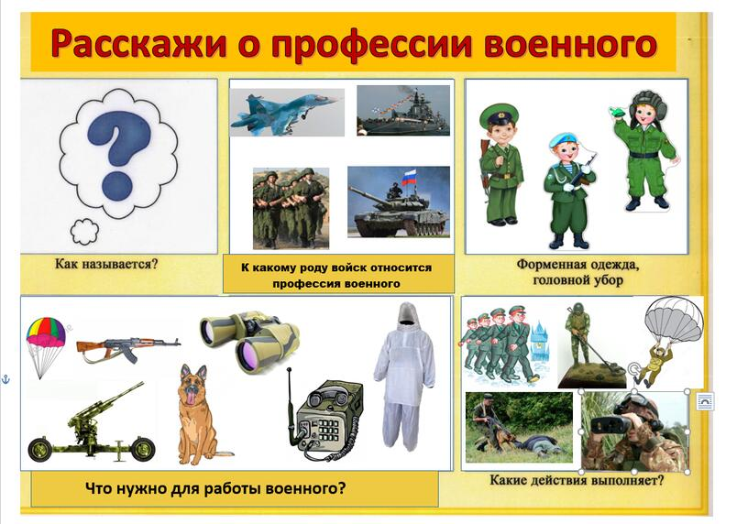«Танк»*. Как едет танк: ж-ж-ж

(Подходим к магнитной доске.

Садимся на стульчики. На доске мнемотаблица).

**Воспитатель:** Молодцы! Из вас получатся отличные разведчики.Сейчас мы с вами по мнемотаблице составим рассказ о работе наших разведчиков.

(**Разведчик - это военная профессия**, он должен всё знать про врага. Относится к сухопутным войскам. Одежда у разведчика - обычная экипировка солдата. Обязательно бронежилет, каска. Для работы разведчику нужны штатное вооружение, приборы наблюдения (в том числе ночного видения), радиостанции и сигнальные средства. **Военные разведчики должен**: хорошо знать вооружение, стойко переносить жару и холод. Уметь вести скрытые наблюдения и передавать все руководству, чтобы те могли знать информацию о врагах.

(Спросить 2-3 детей).

Молодцы, ребята, вы хорошо знаете о военной профессии – разведчик.

Выполним теперь зрительную гимнастику.

**Тренировка:**

Раз – налево, два – направо (п*осмотреть влево, посмотреть вправо)*

Три – наверх, четыре — вниз. *(посмотреть наверх, посмотреть вниз)*

А теперь по кругу смотрим *(круговые движения глазами)*

Чтобы лучше видеть мир! *(быстро поморгать)*

**Воспитатель:** Ребята, вы такие умелые. Справились с третьим заданием. Мы почти близко к цели.

**Воспитатель:** Дальше смотрим, куда нам идти?

**Дети:** С другой стороны доски есть записка.

**Воспитатель:** Здесь записка и картинка солдата. Ответьте, ребята, на вопросы.

**4 задание.**

Нарисован солдат. Как еще можно назвать солдата? (воин, боец, защитник). А где служат солдаты? Ребята, нам нужно проговорить, кто служит в Армии.

**«Кто служит в Армии?»**

Кто служит в ракетных войсках? (В ракетных войсках служат ракетчики)

Кто служит в танковых войсках? (В танковых войсках служат танкисты).

Кто служит в пехотных войсках? (В пехотных войсках служат пехотинцы).

Кто несёт службу в море (В море несут службу моряки).

Кто охраняет нашу Родину в небе? (В небе нашу Родину охраняют лётчики).

Кто охраняет нашу Родину на границе? (На границе нашу Родину охраняют пограничники).

Кто служит на подводных лодках? (На подводных лодках служат подводники).

Как называется солдат, у которого нет военной техники? (Солдат, у которого нет военной техники, называется пехотинец).

Молодцы, ребята, вы правильно все назвали.

**Воспитатель:** А вы хотите быть военными?

**Дети:** Да.

**Воспитатель:** Тогда сейчас уже надо начать готовиться к службе в армии. Проведем тренировку.

**Физкультминутка «Мы военные»**

*(Дети читают вместе с воспитателем)*  
Мы станем все военными,   (*Шагают на месте)*  
Большими, здоровенными.  (*Руки вытянуть вверх, опустить через стороны)*  
Будем в Армии служить,   (*Маршируют на месте)*

Будем Родину любить, *(Правую руку кладут на сердце)*

Сад и дом свой охранять,  (*Наклон вперёд, смотрим в «бинокль»)*  
Будем мир мы защищать!  (*Шагают на месте)*

**Воспитатель**: Молодцы, ребята! Здесь еще есть загадка. Послушайте, пожалуйста.

**Задание 5.**

Крепкий прочный парашют

За спиной его раскрылся

И за несколько минут.

Он на землю опустился.

Он пройдет и в лес, и в брод,

Но противника найдет.

(десантник)

**Воспитатель:** Дети, кто такой десантник?

**Дети:** Солдат с парашютом. Десантников обычно доставляют на самолетах и вертолетах к местам боевых действий. Они спускаются на землю с помощью парашютов.

**Воспитатель**: Составьте предложение со словами:

1. Десантник, спускаться, земля, парашют.
2. Десантник, летать, самолет, вертолет, на.

(Ответы детей)

**Воспитатель:** Зачем нам нужны все эти военные профессии?

**Дети:** Защищают нас и на море, и на суше, и в воздухе.

**Воспитатель:** В будущем, когда вырастите, станете моряками, пограничниками, десантниками.

Мы очень хотим, чтобы вы, когда станете взрослыми, любили, охраняли, **защищали нашу Родину**, наше **Отечество**.

**Воспитатель:** Мы с вами выполнили последнее задание, и нам дана последняя подсказка. Ищите свой подарок на выставке «Ветераны ВОВ».

(Воспитатель заранее в контейнере прячет подарок, чтобы детям было не видно) Дети находят контейнер.

Теперь посмотрим, что же нам приготовил наш знакомый офицер. Ребята, он нам подарил энциклопедию военной техники, также подарил открытки-медали на праздник, ну и написал нам военную записку.

**Текст записки:** «Ребята, если вы читаете это письмо, значит, вы выполнили все мои задания правильно, вспомнили про армию, нашли все подсказки и отыскали мой сюрприз. Я очень рад, что познакомился с вами. С праздником вас, дорогие! До скорых встреч!

**Воспитатель:** Ребята, а мы с вами после сна нарисуем коллективный плакат «Наследники Победы».

Рефлексия:

**Воспитатель:**

- Ребята, а что вам больше всего понравилось на нашем занятии?

- А что было самым интересным?

- Трудно вам было?

- Что вы узнали нового?

- А кому бы хотели рассказать о том, что сегодня узнали?

- А мне на занятии понравились вы, ребята, за активность, за внимательность, за старательность, за усидчивость.

И я вам приготовила смайлики. Если вам понравилось занятие, возьмите веселого военного, а если вам не очень понравилось занятие, возьмите грустного военного.

Спасибо за занятие.